БЕЗОПАСНОСТЬ НА ВОДЕ –

СОХРАНЕНИЕ ЖИЗНИ ДЕТЕЙ И ПОДРОСТКОВ

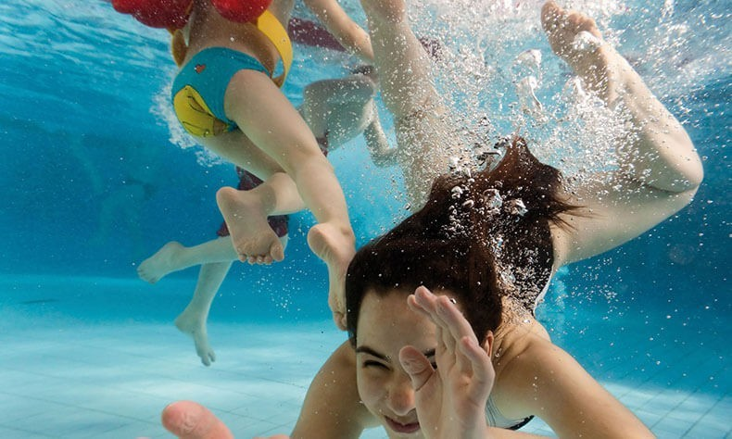

## Утопление может произойти в течение нескольких секунд.

Наибольшую опасность утопление представляет для детей раннего возраста и является ведущей причиной смерти от непреднамеренных травм

у детей от 1 года до 4-х лет.

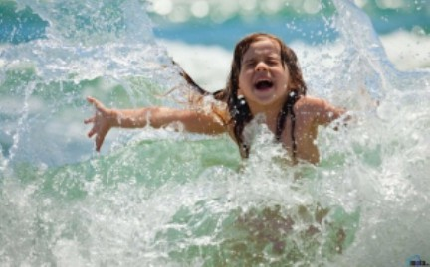

Маленькие дети могут утонуть даже в 2 см воды в ванне, старшие дети тонут в местах отдыха при плавании в реках и каналах, в прудах, плавательных бассейнах. Грудные дети могут утонуть при оставлении одних в ванне или под наблюдением другого ребенка. Особому риску утопления подвержены дети, начинающие ходить, когда могут упасть или залезть в воду.

## Будьте бдительны!

## Обеспечьте постоянное наблюдение за детьми!

* Учите детей плавать как можно раньше. Ни на мгновение не теряйте детей из виду, когда вы рядом с водой или в бассейне.
* Не позволяйте детям плавать в одиночку и на расстоянии далее вытянутой руки.
* Надевайте на ребенка индивидуальное спасательное средство на пляже, озере, в лодке, рядом с мелким водоемом или бассейном до тех пор, пока не убедитесь, что ребенок научился хорошо плавать. Держите его под постоянным контролем!
* Не разрешайте ребенку прыгать в воду, если глубина водоема меньше полутора метров, а также в отсутствии взрослого человека.
* Не подпускайте детей к прудам и другим водоемам во время грозы.
* Обучайте детей элементам само- и взаимопомощи для предупреждения утопления.

## В ванной и бассейне

Не оставляйте ни на мгновенье ребенка одного в ванной и бассейне - ребенок может утонуть даже в малом количестве воды.

# Соблюдайте правила купания!

* купание должно происходить только в разрешенных местах, на благоустроенных пляжах;
* не купайтесь у крутых обрывистых берегов с сильным течением, в заболоченных и заросших растительностью местах;
* категорически запрещается купание в состоянии алкогольного опьянения;
* температура воды должна быть не ниже 19 градусов, находиться в ней рекомендуется не более 20 мин., причем время пребывания в воде должно увеличиваться постепенно на 3-5 мин.;
* лучше купаться несколько раз по 15-20 минут, так как при охлаждении могут возникнуть судороги, произойти остановка дыхания и потеря сознания;
* не следует входить или прыгать в воду после длительного пребывания на солнце, так как при охлаждении в воде наступает сокращение мышц, приводящее к остановке сердца;
* не разрешается нырять с мостов, причалов, пристаней, подплывать к близко проходящим лодкам, катерам, судам;
* нельзя отплывать далеко от берега на надувных матрасах и кругах, если вы не умеете плавать;
* находясь на лодках, опасно пересаживаться, садиться на борта, перегружать лодку сверх установленной нормы, кататься возле шлюзов, плотин и посреди фарватера реки;
* важно знать, что ограничительные знаки на воде указывают на конец акватории с проверенным дном.

***Помните! Безопасность детей - забота взрослых!***

